Nabywanie kompetencji społecznych przez dzieci – czy przedszkole jest w stanie temu sprostać?

Uspołecznianie, czyli proces, który uczy nas życia z ludźmi pełni bardzo ważną rolę
w holistycznym podejściu do rozwoju dziecka w wieku przedszkolnym. Dotyczy ono gotowości do porzucenia swojej jednostkowej, jednowymiarowej perspektywy myślenia
i działania pod wpływem konfliktu poznawczego, wynikającego z poznawania sposobów rozumienia rzeczywistości przez innych ludzi. Nauczyciele wychowania przedszkolnego skupiają się na istotnej wadze rozwijania sfery społecznej. Sposobie w jaki rozwój społeczny dziecka można wspomóc, ułatwić i zoptymalizować. Jak powinien on przebiegać, by ułatwić dziecku funkcjonowanie w społeczeństwie.
Sięgając do Podstawy Programowej można trafić na istotny zapis. Zwraca on uwagę na potrzebę tworzenia relacji. W obecnych czasach, które są zdominowane przez komunikatory społecznościowe nie trudno podtrzymywać, a nawet tworzyć nowe relacje. Z całą pewnością cechują się one innym charakterem w porównaniu z relacjami tworzonymi w świecie realnym, oderwanym od technologii. Mają jednak wspólną cechę - są nastawione na prowadzenie rozmowy, wymianę myśli, przeżyć i doświadczeń poprzez dialog co najmniej dwóch osób. To właśnie istota tworzenia relacji. Poprzez rozmowę, kontakt z drugim człowiekiem i wsparcie, które dostajemy i dajemy w trudnych chwilach czujemy się akceptowani. Relacja staje się fundamentem socjalizacji.
Wiek przedszkolny to okres zwrócenia się - jak mówił Maurice Debesse - duszy dziecka ku światu, również temu społecznemu. Sprzyja temu poszerzenie świata społecznego
o środowisko pozarodzinne – dziecko spotyka innych dorosłych, dzieci starsze, młodsze, rówieśników. W przedszkolu bardzo ważne jest uczenie życia z innymi ludźmi. Stwarzania warunków do bycia razem, wspólnej zabawy, nauki. Uczenia rozwiązywania bieżących konfliktów z poszanowaniem drugiej osoby. Wspomaganie dziecka w zakresie budowania pozytywnych kontaktów z otoczeniem oraz rozpoznawania i kontrolowania emocji powinno odbywać się w ciągu całego pobytu dziecka w przedszkolu. Zatem od momentu przekroczenia drzwi przedszkolnej sali dziecko permanentnie się socjalizuje.
O wartości kontaktów interpersonalnych w wieku przedszkolnym mogą świadczyć wypowiedzi dzieci, które dotyczą współdziałania. Trafiają w sedno sensu budowania zdrowych relacji i kształtowania sfery społecznej. Kilka z zebranych w książce „Dziecko w świecie współdziałania” brzmi następująco:
- „Dzieci robią coś razem, bo samemu jest smutno, a razem jest weselej. A jak jeden się zmęczy, to drugi zrobi za niego.” (Michasia, 6 lat)
- „Współpraca jest wtedy, kiedy się razem pracuje. Pracować razem jest lepiej, bo się szybciej robi. Wolę robić z kimś, bo jest fajnie” (Agnieszka, 7 lat)

Istotnym zadaniem przedszkola jest kształtowanie takich cech i postaw
w dziecku, które pozwolą aktywnie uczestniczyć w życiu społecznym. To przedszkole jest miejscem, w którym dziecko po raz pierwszy pełni rolę członka większej zbiorowości. Grupa rówieśnicza jest miejscem zaspokajania potrzeby bezpośredniego kontaktu z drugim człowiekiem, wspólnej zabawy i zdobywania nowych doświadczeń. Jak zauważa B. Bonna kształtowanie [postaw społecznych i moralnych] odbywa się przede wszystkim w przedszkolu, bowiem w nim dziecko ma możliwość uczenia się różnorodnych zachowań społecznych. Tak rozumiana celowość podjęcia przez dziecko nauki w szkole potwierdza istotną rolę, jaką pełni placówka w procesie rozwijania sfery społecznej w wieku przedszkolnym.
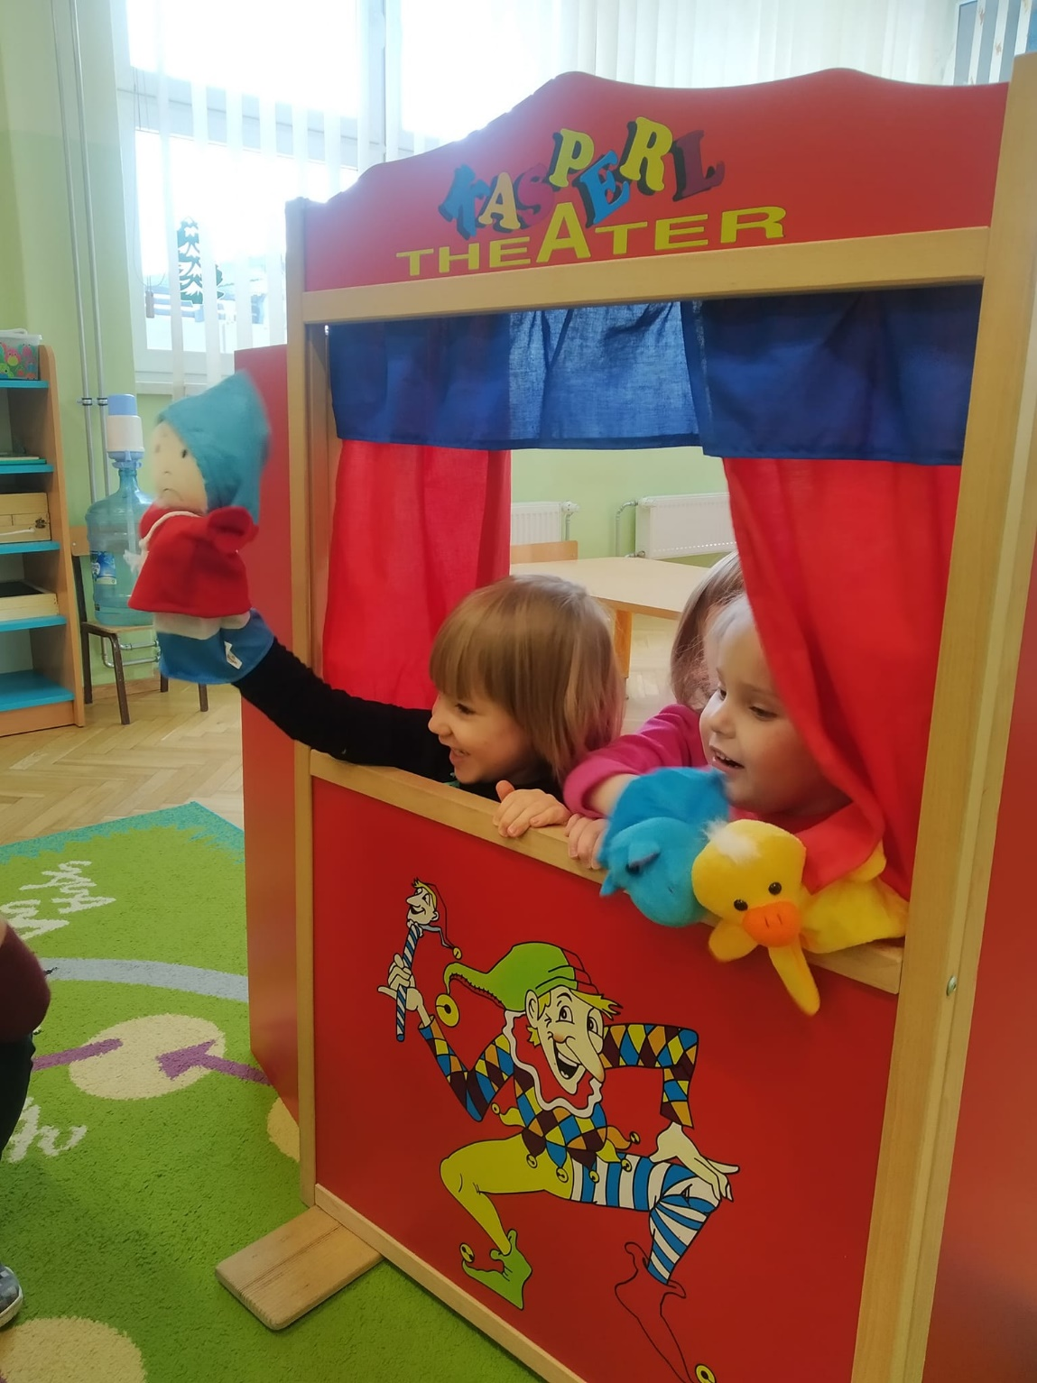
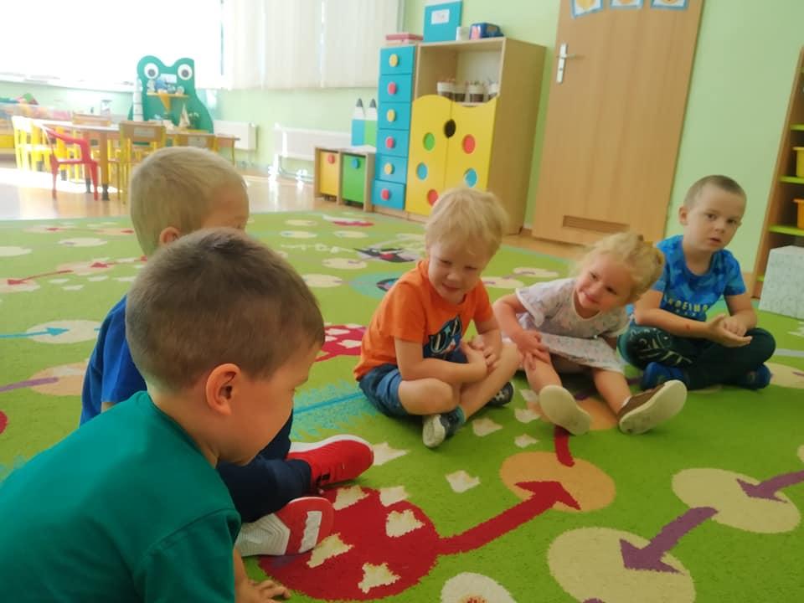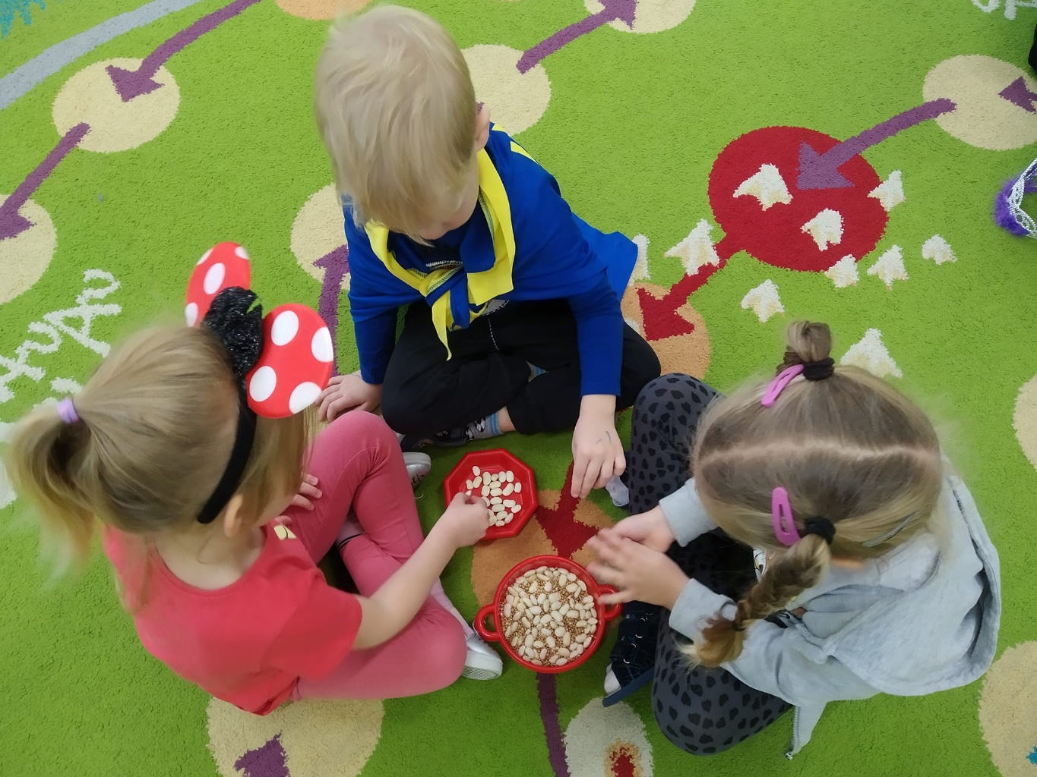
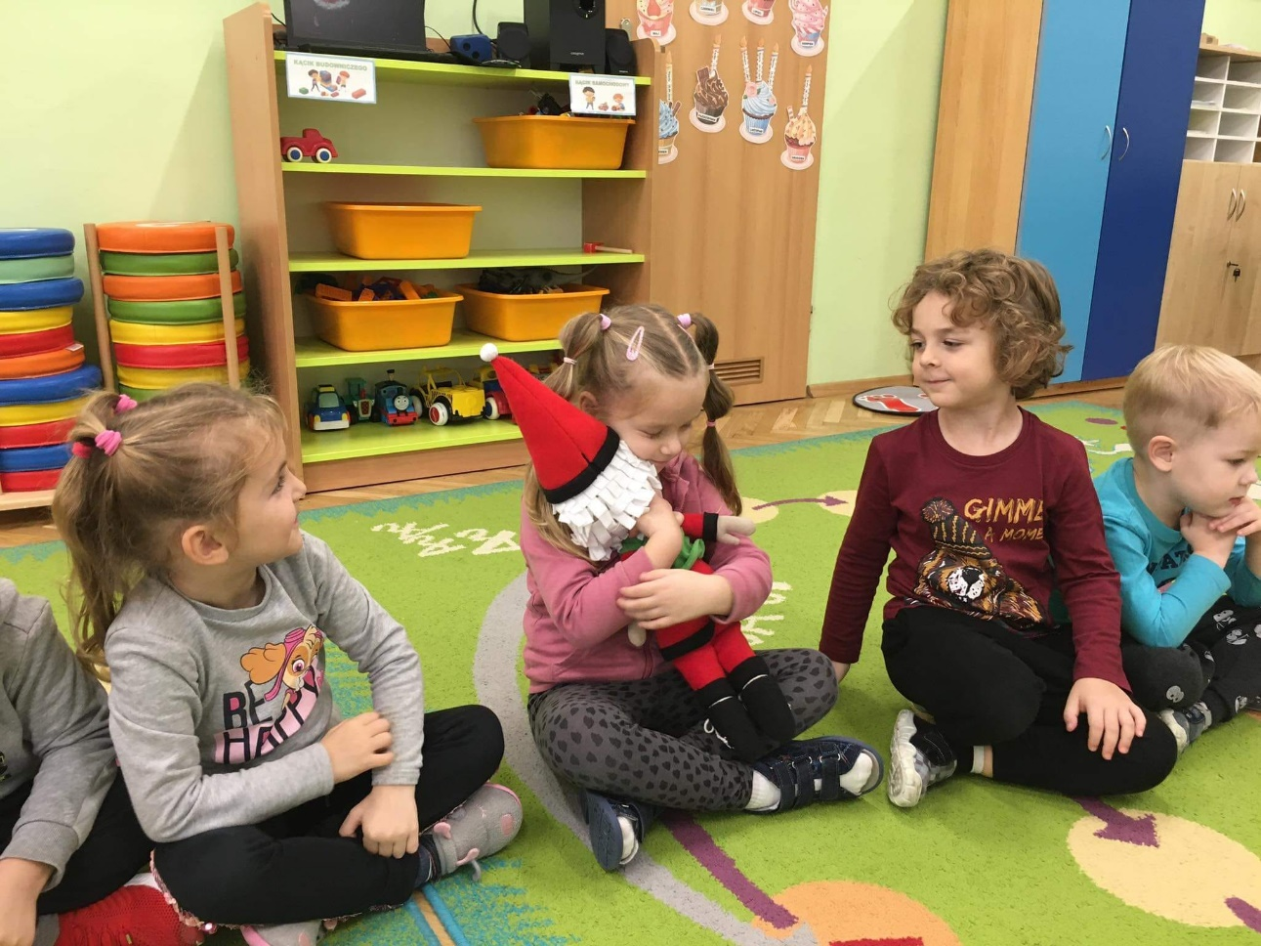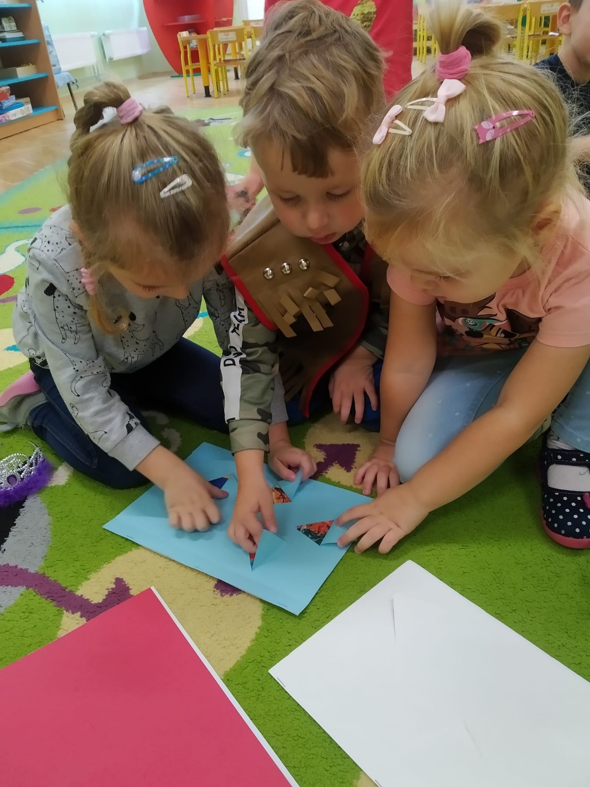

J. Matejczuk, Rozwój dziecka, Wiek przedszkolny, Niezbędnik Dobrego Nauczyciela, Seria I, Rozwój w okresie dzieciństwa i dorastania, tom 2, Warszawa 2014, s. 36, red. A. Izabela Brzezińska
Rozporządzenie Ministra Edukacji Narodowej z dnia 14 lutego 2017 r. w sprawie podstawy programowej wychowania przedszkolnego oraz podstawy programowej kształcenia ogólnego dla szkoły podstawowej, w tym dla uczniów z niepełnosprawnością intelektualną w stopniu umiarkowanym lub znacznym, kształcenia ogólnego dla branżowej szkoły I stopnia, kształcenia ogólnego dla szkoły specjalnej przysposabiającej do pracy oraz kształcenia ogólnego dla szkoły policealnej. s.2
J. Matejczuk, Rozwój dziecka Wiek przedszkolny, Niezbędnik Dobrego Nauczyciela, Seria I, Rozwój w okresie dzieciństwa i dorastania, tom 2, Warszawa 2014, s. 29, red. A. Izabela Brzezińska
E. Tokarska, J. Kopała, Zanim będę uczniem. Program wychowania przedszkolnego, Warszawa 2009, s.149
B. Dymara, Dziecko w świecie współdziałania, Kraków 2001, s. 80.
E. Tokarska, J. Kopała, Zanim będę uczniem. Program wychowania przedszkolnego, Warszawa 2009, s.22
B. Bonna, Rozwój i kształcenie dziecka przedszkolnego, Wychowanie na co Dzień, 2003, nr 1-2, s.11

